Тема проектной работы:
Задания, составленные на основе словарей, справочников, энциклопедий
при изучении темы «Имя числительное».
по учебнику «Русский язык» под редакцией ЕА. Быстровой для 6 класса
Москва «Русское слово».

Выполнила: Христофорова Нина Васильевна
слушатель программы ДПО повышения квалификации по проблеме
«Актуальные вопросы преподавания русского языка и литературы в условиях цифровой образовательной среды»,
учитель русского языка и литературы МБОУ “Бураковская СОШ”
Спасского района Республики Татарстан.

ПЛАНИРОВАНИЕ ПРОЕКТА

1. Выбор темы и обоснование её актуальности.
2. Составление библиографии, относящимися к теме проектной работы.
3. Сбор фактического материала.
4. Обработка и анализ полученной информации.
5. Определение цели проекта.
6. Определение задач и ожидаемых результатов.
7. Осуществление плана действий.
8. Оформление материала.

Практические задания
§ 11. Что обозначает имя числительное
§ 12. Имена числительные простые, сложные и составные
§ 13. Количественные числительные и их разряды
§ 14. Склонение числительных, обозначающих целые числа
§ 15. Склонение дробных числительных
§ 16. Склонение собирательных числительных
§ 17. Порядковые имена числительные. План морфологического разбора имени числительного
§ 18. Употребление числительных в речи.

1.Что обозначает имя числительное.
1.Используя БСЭ подготовьте сообщение «Из истории числительных»
( БСЭ 2012г. стр11.)

Эталон:
История русских числительных очень интересна. Дело в том, что такой части речи в древнерусском языке вообще не было. Это не значит, что не было счётных слов, что люди вообще не считали и в их сознании отсутствовали представления о количестве. Конечно, считали и счётные (количественные) слова в языке имелись. Правда, их было мало. В древнерусском языке первоначально было всего 12 слов,
обозначающих количество: одинъ, два, три, четыре, пять, шесть,
семь, осемь, девять, десять, съто, тысяча, с XIII в. появляется слово
сорок. Все остальные счетные слова образовывались из комбинации
приведенных выше слов. Наши предки считали: один на десяте, два на десяте и т.д. Постепенное слияние слов и фонетические процессы дали числа одиннадцать, двенадцать и другие. Так же фонетические процессы, позволили преобразоваться числа два десяти и три десяте в двадцать и тридцать. Более сложные счётные слова (50-80) образовывались описательно: пять за десятью, шесть за десятью.

2). Сопоставь определение «Имя числительное» в широком и узком понимании. Найди аргументы. Составь таблицу. Пользуйся «БСЭ», Энциклопедическим словарем, Википедией.

Эталон:
Числительные в широком понимании | В узком понимании
Слова, обозначающие количество предметов (два, пятеро) и их порядок при счете (третий, десятый). | Только количественные числительные; порядковые же включаются в состав прилагательных.
В пользу широкого понимания числительных можно привести следующие соображения. Порядковые числительные соотнесены с количественными. Они образуются от количественных, причем начиная со слова пятый эта носит регулярный характер. Особенно существенна эта соотносительность для составных числительных, где количественное и порядковое различаются лишь последним числительным: двести пятьдесят шесть - двести пятьдесят шестой. Способность числительных (в широком смысле слова) образовывать сколь угодно сложные, многосоставные комплексы типа восем < надцать миллионов триста сорок семь тысяч девятьсот пятьдесят один (первый) противопоставляет числительные всем остальным частям речи, и количественные и порядковые числительные составляют единство. Связь порядковых числительных с количественными проявляется в том, что в русском языке все шире распространяется употребление количественных числительных в функции порядковых для обозначения номера, например: дом 35 (тридцать пять), квартира 16 {шестнадцать), «Союз-4» (четыре) и т. д. | Аргументацией служат признаки, сближающие порядковые числительные с прилагательными. Порядковые числительные имеют те же самые категории рода, числа и падежа, так же склоняются и сочетаются с существительным на основе синтаксической связи согласования. У порядковых числительных наблюдаются отдельные случаи развития качественных значений (первый ученик, третий сорт), чем они также сближаются с прилагательными

2. Имена числительные простые, сложные, составные.

1. Подберите из словаря В.И. Даля «Пословицы русского народа» (Издательство Азбука, 2007г. ) пословицы с числительными.

Эталон:

Один в поле не воин
У семи нянек дитя без глазу
За двумя зайцами погонишься – ни одного не поймаешь
Семь раз отмерь , один раз отрежь
Первый блин комом
Не имей сто рублей, а имей сто друзей.
Старый друг лучше новых двух
Седьмая вода на киселе.
Обещанного три года ждут
У тебя семь пятниц на неделе.

2.Подберите интересные факты из «Книги рекордов Гиннеса», в которых есть числительные и распредели в следующую таблицу:

Простые | Сложные | Составные

Эталон:
1.Самая большая морковь была выращена в сентябре 1986 г. В Новой Зеландии. Масса её 7 кг.
2.Самую большую дыню выращивали в Америке в течение 10 лет. Масса её была равна 118 кг.
3.Самый крупный огурец- 22 кг. вырос в Австралии. Он был сорван 13 мая 1986г.
4.Самый большой обхват имеется у баобаба -50 м.

Эталон:
Простые | Сложные | Составные
Семь | Семьдесят | Двадцать два
Десять | Пятьдесят | Сто восемнадцать
Тринадцать |  | тысяча девятьсот восемьдесят шестой год

3. Подберите примеры с мягким знаком на конце и в середине числительных из орфографического словаря (Русский орфографический словарь-М.,2004 В.В.Лопатин ), заполните таблицу.
Эталон:
С ь знаком на конце с мягким ь в середине
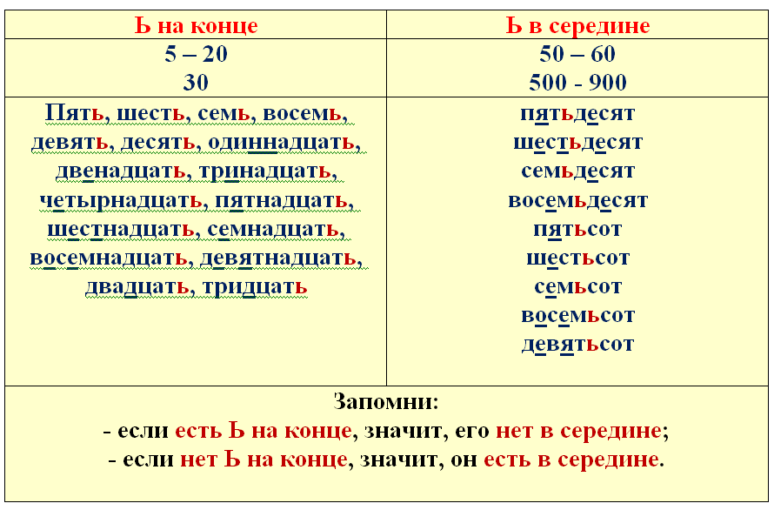

3.Количественные числительные и их разряды.

1).Подберите из популярной научно-практической энциклопедии современных знаний «Солнечная система» под редакцией В.И.Цветкова. Москва 2017. тексты, в которых есть числительные и определите их разряд.

Эталон:
1.Уран:
Средний радиус 25,52 км, масса 8-10кг,период обращения вокруг Солнца 84 земных года.
2.Сатурн:
Радиус 60000км. Масса35-10 ,25кг.период обращения вокруг солнца 29 земных лет.
Эталон:
Целые числительные | Дробные числительные | Собирательные
84 ,35, 29, 60000, 8, 84 | 25,52 ;10,25
Два .двенадцать | Одна вторая | Двое
Двадцать два | Две целых пять десятых | Оба (обе)

2. Представьте «Иллюстрированный толковый словарь русского языка» В.И. Даля.М.2007г., используя числительные. Следите за правильным их произношением.
Эталон:
«Иллюстрированный толковый словарь русского языка» В. И. Даля.М.2007г.
Тираж словаря 100 000тысяч слов. Словарь содержит около 200 000 тысяч слов и не менее 30 000 пословиц.
В словаре 288 страниц.

4. Склонение числительных, обозначающих целые числа.

1). Составьте словарный диктант по теме «Имя числительное», используя « Школьный орфографический словарь русского языка» под редакцией М.Т Баранова, М.:Просвещение, 1995.

Эталон:
Числительное, количественный, порядковый, восемьдесят. восемнадцать, километр, миллиард, восьмеро, шестнадцать, четыреста, одиннадцать, миллион, девяносто.

2)Являются ли именами числительными следующие слова, имеющие числовые значения: верста, сажень, дюжина, аршин, пядь. Определи значение слов по толковому словарю.
«Школьный толковый словарь русского языка» А. Лебедева, 2014г.

Эталон:
Верста́ — русская единица измерения расстояния, равная пятистам саженям или тысяче пятистам аршинам (что соответствует нынешним 1066,8 метра, до реформы XVIII века — 1066.
Что такое дюжина? Дюжина является мерой счета для одинаковых предметов, которую часто используют в сфере торговли, и равна цифре 12.
Аршин: старорусская единица измерения длины.1 аршин = 1/3 сажени = 4 четверти = 16 вершков = 28 дюймов = 0,7112 м; старорусский инструмент для измерения длины. «Самый прут, палочка... Читать ещёАрши́н: старорусская единица измерения длины.1 аршин = 1/3 сажени = 4 четверти = 16 вершков = 28 дюймов = 0,7112 м; старорусский инструмент для измерения длины. «Самый прут, палочка, тесьма ровно в эту меру» — Толковый словарь живого великорусского языка Даля. «Линейка длиною в один аршин с нанесёнными на ней делениями, служащая для измерения.
Пядь — древнерусская мера длины, изначально равная расстоянию между концами растянутых пальцев руки — большого и указательного.

САЖЕНЬ, -и, род. мн. -ей и САЖЕНЬ, -и, род. мн. -ей и сажен, ж. 1. Русская мера длины, равная 2,134 м, применявшаяся до введения метрической системы мер. 2. Поверхность чего-л. или количество какого-л. материала, равные этой мере (погонной, квадратной или кубической). Сажень земли. Сажень песку. Сажень дров. 3. Мерка для определения этого количества. Надзиратель-приемщик с деревянной саженью в руках принимал от казаков дрова. Седых, Даурия.
Это существительные.
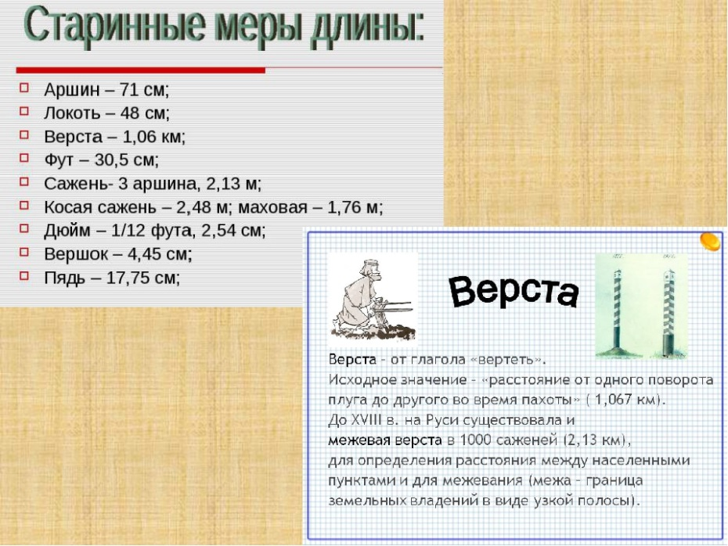
5.Склонение дробных числительных.

1.Подберите текст с дробными числительными, выпишите их и определите падеж. Энциклопедия «Хочу все знать» Издательство: Триада. Год издания: 2006.

1.Эталон:

Пять тысячных секунды занимает один взмах пчелиного крыла. За минуту полёта пчела взмахивает крыльями 12 000 раз. 0,02 секунды проходит до тех пор, пока человек почувствует боль после укола иглой. 2/3 доли секунды необходима космическому кораблю на пути к Луне, чтобы пролететь один километр. 1,25 секунды – за это время световой луч Луны достигает Земли. 20 секунд – самый короткий период, за который взрослый человек успевает сказать около 100 слов

2.Эталон:

падежи | 0,02 | 2/3 | 1,25
Им. | ноль целых две сотых | две третьих | одна двадцать пятая
Род. | ноля целых двух сотых | двух третьих | одной двадцать пятой
Дат. | нолю целых двум сотым | двум третьим | одной двадцать пятой
Вин. | ноль целых две сотых | две третьих | одну двадцать пятую
Тв. | нолём целых двумя сотыми | двумя третьими | одной двадцать пятой
Пр. | (о) ноле целых двух сотых | ( о )двух третьих | одной двадцать пятой

2. На внеурочном занятии по русскому языку учительница дала задание:
Подготовить выступление по теме « Дробные числительные». Найдите материал по данной теме, при необходимости обратитесь к «Большой русской энциклопедии» М.1998г., «Занимательная арифметика» Прельман Я.И. М.1994г. Выступить перед товарищами, соблюдая правильное произношение дробных числительных.

Эталон:

Дро́бные числи́тельные — разряд числительных, которые обозначают дробные величины, выражающиеся в частях единицы. Дробные числительные пишутся раздельно: пять девятых, три с половиной. Исключениями являются слова ПОЛТОРА, ПОЛТОРЫ, ПОЛТОРАСТА, которые обозначают количества, состоящие из целого и его половины. Они происходят от писавшегося раздельно дробного числительного *роlъ vъtora — пол втора.
Дробные числительные — это счетные понятия, поэтому они не имеют морфологической категории числа и рода. Дробные числительные изменяются по падежам. При этом числитель склоняется по образцу количественных числительных, а знаменатель — как прилагательное.

Именительный падеж | три пятых
Родительный падеж | трех пятых
Дательный падеж | трем пятым
Винительный падеж | три пятых
Творительный падеж | тремя пятыми
Предложный падеж | (о) трех пятых

Числительные ПОЛТОРА, ПОЛТОРЫ, ПОЛТОРАСТА образуют только две падежные формы: именительного и косвенных падежей (ПОЛУТОРА, ПОЛУТОРАСТА).
В предложении дробные числительные являются одним членом предложения с тем словом, величину которого они обозначают:

6.Склонение собирательных числительных.
1. Пользуясь справочником Д.Э. Розенталя «Говорите и пишите по-русски правильно» М.2007., объясните и исправьте ошибки в употреблении собирательных числительных.
1)Трое спортсменок выступили очень удачно.
2)Олимпиада длилась трое дней.
3)Двое дней и ночей мы готовились к экзамену.
4)Из школы вышли семеро девочек и пятеро мальчиков.
5) Четверо учениц получили дополнительное задание.
6) С докладом выступили трое профессоров.
7) На учения прибыло семеро генералов.

Эталон:
1)Три спортсменки (сущ.ж.р.)выступили очень удачно.
2) Олимпиада длилась три дня (сущ.м.р.).
3) Два дня (сущ.м.) и две ночи ( ж.р.) мы готовились к экзамену.
4) Из школы вышли семь девочек (лицо ж.р.) и пятеро мальчиков (лицо м.р.).
5) Четыре ученицы (сущ. ж.р.) получили дополнительное задание.
6) С докладом выступили трое профессоров (лица м.пола).
7) На учения прибыли семеро генералов (множество лиц).

Жили-были трое девчат Синонимические пары типа два ученика — двое учеников образуются легко. А можно ли образовать пару «три девушки — трое девчат»? Прежде чем ответить на этот вопрос, вспомним, в каких случаях употребляются собирательные числительные двое, трое... семеро (практически выше этого числа собирательными числительными мы не пользуемся). Собирательные числительные сочетаются: 1) с существительными мужского и общего рода, называющими лиц мужского пола: двое друзей, трое сирот; 2) с существительными, имеющими формы только множественного числа: двое суток, трое саней (начиная с пятеро обычно используются количественные числительные: пять суток ); 3) с существительными дети, люди, ребята, лицо (в значении «человек»): двое детей, трое молодых людей, четверо ребят, пятеро незнакомых лиц ; 4) с личными местоимениями: нас двое, вас трое, их было пятеро ; 5) с субстантивированными числительными (т.е. числительными, употребляющимися в роли существительных): вошли двое, трое в карнавальных костюмах. Как видно из сказанного, собирательные числительные не сочетаются: 1) с существительными мужского рода, называющими животных (нельзя сказать: «двое волков»), однако в разговорной речи возможно употребить собирательное числительное при названии молодого животного (двое медвежат, трое щенят ); 2) с существительными, обозначающими лиц женского пола (нельзя сказать: «трое портних», «четверо преподавательниц»), однако в разговорной речи по аналогии с сочетанием трое ребят встречается сочетание трое девчат (при нейтральной форме три девушки ). По обоим сторонам улицы если вы услышите, как кто-то в разговоре сказал, что деревья росли по обоим сторонам улицы, не торопитесь обвинить этого человека.
( Д.Э. Розенталь стр.38).

2.Из словаря В.И.Даля, подберите пословицы с собирательными числительными. «Словарь живого великорусского языка» В.И. Даль. М.2007г.

Эталон:

1. Двое пашут, а семеро руками машут (русская).
2. Семерым просторно, а двоим тесно (русская).
3. У семерых приглашающих - гость за порогом (осетинская).
4. Сам не дерусь, а семерых не боюсь (русская).
5. Лиса семерых волков проведет (русская).
6. Хорошая дочь семерых сыновей стоит (армянская).
7. Трое осудят, десятеро рассудят (русская).
8. Сметлив и хитер - пятерым нос утер (русская).
9. Один друг шестерых родственников заменит (японская).
10. На пашне один, а за столом - семеро (чувашская).
11. Семеро одного не ждут (русская).
12. Семеро одну соломинку поднимают (русская).
13. Глядит, словно семерых проглотил, восьмым поперхнулся (русская).
16. Девятеро одного петуха режут (латышская).
17. На гору десятеро тянут, а под гору один столкнет (русская).
18. Лучше десятерых виновных простить, чем одного невиновного казнить (русская). 19. Кто храбр и стоек, тот десятерых стоит (русская).
20. Мать может прокормить десятерых детей, десять детей не могут прокормить одну мать (вьетнамская).

7.Порядковые числительные.

1. Подберите из « Современного фразеологического словаря» сост. О.А.Тележкина издательство «Ранок» 2014г. фразеологизмы с порядковыми числительными. Выпишите числительные и определите их падеж.

Эталон:
Седьмая вода на киселе. До седьмого пота . На седьмом небе от счастья.

Седьмая вода ( именительный падеж)
До седьмого пота ( родительный падеж)
На седьмом небе ( предложный падеж).

2. Используя книгу «Полная энциклопедия быта русского народа. Русская кухня». М. 2010 см. стр.50-56, выпишите числительные в таблицу. Просклоняйте их.

Количественные числительные | Дробные

Эталон:
Количественные числительные | Дробные
Целые:  1.простые-один,двадцать  2.сложные-пятьдесят,семьдесят,пятьсот  3.составные-двести пятьдесят | 1.Одна вторая

Именительный: двести пятьдесят. Одна вторая
Родительный: двухсот пятидесяти. Одной второй
Дательный: двумстам пятидесяти. одной второй
Винительный: двести пятьдесят . одну вторую
Творительный: двумястами пятьюдесятью . одной второй
Предложный (о) двухстах пятидесяти. (об) одной второй

8. Употребление числительных в речи.

1). Чья речь должна являться эталоном?
(Речь дипломатов, политиков, дикторов.)
К сожалению, сегодня это не всегда так. Ниже представлены пословицы и поговорки, которые используют в своей речи ведущие. Представьте себя корректорами. Выпишите эти слова в исправленном виде, обозначив орфограмму. Исправьте и объясните ошибки в употреблении числительных. Используйте «Справочник секреты орфографии» Г. Граник . М.1991г.

- Семеро пятниц на неделе. ( Семь. Собирательные числительные не сочетаются с существительными, обозначающими лиц женского пола.)
- Двоим смертям не бывать, одной не миновать. (Двум)
- Трое осудят, десять рассудят. (Десятеро. Количественное числительное не сочетается с глаголом)
- Убить обоих зайцев. (Двух. Собирательные числительные не сочетаются с названиями животных.)

Эталон:
Как двое капель воды. (Две капли. Существительное капля не называет парный предмет и не относится к существительным, имеющим форму только множественного числа, поэтому с собирательным числительным сочетаться не может.

2. Пользуясь « Справочником по русскому языку», проверьте домашнее задание, выполненное вашим товарищем .
(упр.117. Учебник Е.А. Быстровой «Русский язык» 6 класс стр.90).
Морфологический разбор числительного из предложения:
В самом маленьком городе России Медасе проживает чуть более 500 человек.
- (сколько)пятисот- числительное
- Нач ф. –пятьсот
- Морфологические признаки.
- Постоянные: кол. ч ,целое, простое
- Непостоянные: им падеж, ед ч, ж.р
- В предложении является дополнением
Эталон:
пятисот – имя числительное. I Обозначает количество предметов: скольких человек? пятисот. Н. ф. – пятьсот. II Морфологические признаки: постоянные – количественное, целое, сложное; непостоянные – в родительном падеже. III (Кто?) чуть более пятисот человек (подчеркните одной чертой, так как это подлежащее, выраженное цельным (неделимым) словосочетанием).
3. Подберите из фразеологического словаря фразеологизмы с числительными и составьте диалог двух учеников, используя эти фразеологизмы. («Фразеологический словарь современного русского языка» В.П Жуков, «Просвещение» 1994г.)

Эталон:
- Можно тебя на два слова?
- Опять будешь плакать в три ручья?
- Нет, я быстро, раз-два и обчелся.
- Одним словом, остался один шаг до ответа задачи, дай списать.
- А у меня раз-два да и готово.
- Я спишу одним махом.
- Черта с два, делай сам.

Подберите фразеологизмы с числительным один из «Фразеологического словаря современного русского языка» В.П Жукова «Просвещение» 1994г.
Эталон:
Числительное один(1) означает: 1) ничтожно малое количество; 2) одиночество, незначительность, беспомощность; 3) одинаковость, похожесть; 4) единство.
Например: Один как перст - одинокий. Один - одинёшенек - одинокий.
Одним миром мазаны - с одинаковыми недостатками.
Одного поля ягода - совершенно похожи по духу, по своему поведению или положению.
На один покрой - одинаковый, подобный. Одним махом - сразу, за один приём.
На одну колодку - одинаковый, подобный.
На одно лицо - очень похожи друг на друга, лишены индивидуальных, существенных отличий; о ком-либо или о чём-либо.
Одной верёвочкой связан (ы) - объединён чём-то общим, неразрывным.
Одним словом - заключая что-либо сказанное, «короче говоря».
В один голос - 1) все вместе, одновременно (отвечать, спрашивать и т.п.),
2) единодушно, единогласно (утверждать, повторять и т.п.).
Мерить на один аршин - подходить к оценке различных людей, явлений, обстоятельств и т.п. одинаково, без учёта индивидуальных особенностей.
На один зуб - об очень малом количестве еды.
Один чёрт - (груб.) одно и то же, всё равно. Один к одному - один лучше другого.
Один конец - выражение отчаянной решимости: выбора нет, ждёт печальный исход.
Один на один - без посторонних. Один шаг до.. - совсем близко.
Под одну гребёнку (стричь всех) - уравнивать всех в каком-либо отношении.
Как одна минута - очень быстро. Одна нога здесь, другая там - очень близко.
Жить одним домом - вместе, сообща вести хозяйство.
Хоть одним глазком - мельком (посмотреть, взглянуть и т.п. на кого-либо или на что-либо).

